附件2

关于明确山东中医药大学研究生指导教师管理归口的通知
研教函字[2016]6号

各学院、各合作单位、研究生指导教师：
为适应学位与研究生教育发展的需要，贯彻教育部等六部门《关于医教协同深化临床医学人才培养改革的意见（教研[2014]2号）》等文件精神，我校于2016年7月对研究生指导教师进行了审核遴选，现有在岗博士生导师127名（校外兼职42名），硕士生导师589名（校外兼职252名）。目前与我校建立了研究生培养合作关系的单位（包括山东省中医住院医师规范化培训基地和山东省研究生联合培养基地）有20余家。
鉴于我校目前合作基地和兼职导师数量较多，为加强管理，方便开展各项研究生培养工作，现将导师的管理归口予以明确。
一、校内专职导师
校内专职导师指工作单位是学校和山东中医药大学附属医院、山东中医药大学第二附属医院、眼科与视光医学院的导师。专职导师由学院和教研室具体管理。
二、校外兼职导师
校外兼职导师指工作单位是学校和山东中医药大学附属医院、山东中医药大学第二附属医院、眼科与视光医学院以外的导师。兼职导师的管理分两种情况。
1、基地兼职导师：指工作单位为山东省中医住院医师规范化培训基地以及我校联合培养基地的兼职导师，由规培基地以及联合培养基地的医务处（科）或教育处（科）负责管理，各单位联系人见下表：
导师工作单位 | 联系人
青岛市中医医院 | 吕德
临沂市中医医院 | 徐艳春
潍坊市中医医院 | 张金梅
日照市中医医院 | 王徐静
泰安市中医医院 | 张海滨
莱芜市中医医院 | 卢等彩
青岛市黄岛区中医医院 | 李宏伟
聊城市中医医院 | 姚常伟
莱州市中医医院 | 林晓霞
菏泽市中医医院 | 毛伟
威海市中医医院 | 王丽媛
荣成市中医医院 | 毕旭东
济南市中医医院 | 郭闫葵
淄博市中医医院 | 张兰芳
枣庄市中医医院 | 曹谦
烟台市中医医院 | 马静华
山东省立医院 | 王贞
山东省千佛山医院 | 董雪
济南军区总医院 | 韩玮
山东省中医药研究院 | 周倩
2．非基地兼职导师：指工作单位不是山东省中医住院医师规范化培训基地以及我校联合培养基地的兼职导师，由校内相应学院和教研室负责管理。
（1）专业归属于第一临床医学院的非基地兼职导师，由专业所在教研室负责管理，学院和各教研室联系人见下表：
专业教研室 | 联系人
学院教学秘书 | 咸忠忠
中医内科学 | 肺病科：张心月
中医内科学 | 脑病科：宋婷
中医内科学 | 心病科：赵恒懿
中医内科学 | 血液科：崔思远
中医内科学 | 肿瘤科：夏蕾
中医内科学 | 脾胃科：梁峻尉
中医内科学 | 内分泌科：郭良清
中医内科学 | 急诊西：刘阳
中医内科学 | 保健科：陈维达
中医内科学 | 肾病科：刘迎迎
中医内科学 | 风湿科：张艳艳
中医外科学 | 纪云
中医妇科学 | 赵帅
中医儿科学 | 周朋
中医眼科学 | 陈美荣
中医耳鼻喉科 | 宁云红
中医骨科 | 蔡余力
医学影像 | 魏海峰
西医外科 | 李先强
（2）专业归属于药学院的非基地兼职导师，由教研室负责管理，学院和各教研室联系人见下表：
研究生专业 | 教研室 | 联系人
 | 学院教学秘书 | 蔡晓青
中药学药剂方向 | 药剂学教研室 | 高鹏
中药学炮制方向 | 中药炮制学教研室 | 陈智
中药学鉴定方向 | 中药鉴定学教研室 | 冯帅
中药学资源方向 | 中药资源学教研室 | 刘谦
中药学药理方向 | 中药药理教研（筹） | 孙鹏
中药学药化方向 | 中药化学教研室 | 史磊
药物化学 | 药物化学教研室 | 刘玉红
药剂学 | 药剂学教研室 | 盛华刚
生药学 | 药用植物学教研室 | 包华音
药物分析学 | 药物分析教研室 | 李静
微生物与生化药学 | 基础化学教研室 | 王杰琼
药理学 | 中药药理教研（筹） | 孙鹏

（3）其余非基地兼职导师，由专业所属学院负责管理，各学院联系人见下表：
专业所属学院 | 联系人
中医学院 | 王瑾
针灸推拿学院 | 李牧真
中医文献研究所 | 向楠
理工学院 | 刘静
人文社科学院 | 李传实
护理学院 | 尹永田
第二临床医学院  教学秘书 | 刘媛
第二临床医学院  规培办联系人 | 赵琳琳
三、相关要求
1. 导师应主动与各学院各单位联系人联络沟通，及时了解学校及研究生处的相关管理规定与工作安排；各学院各单位联系人应充分发挥纽带作用，确保导师与所属学院、所属专业之间信息畅通。
2.我校研究生相关工作会及时在研究生处网站挂出，请基地和导师及时关注网站相关信息。
3.为便于管理交流，学校面向各规培基地和研究生联合培养单位建立“山中医研究生教育校外”QQ群，群号：458508515；面向非规培基地和研究生联合培养单位的兼职导师和各学科教学秘书，建立“山中医研究生兼职导师管理”微信群，群二维码见下图。请相关人员尽快加入相应的群，以便加强联络沟通。基地兼职导师由各基地组织联络，原则上不加入本群。
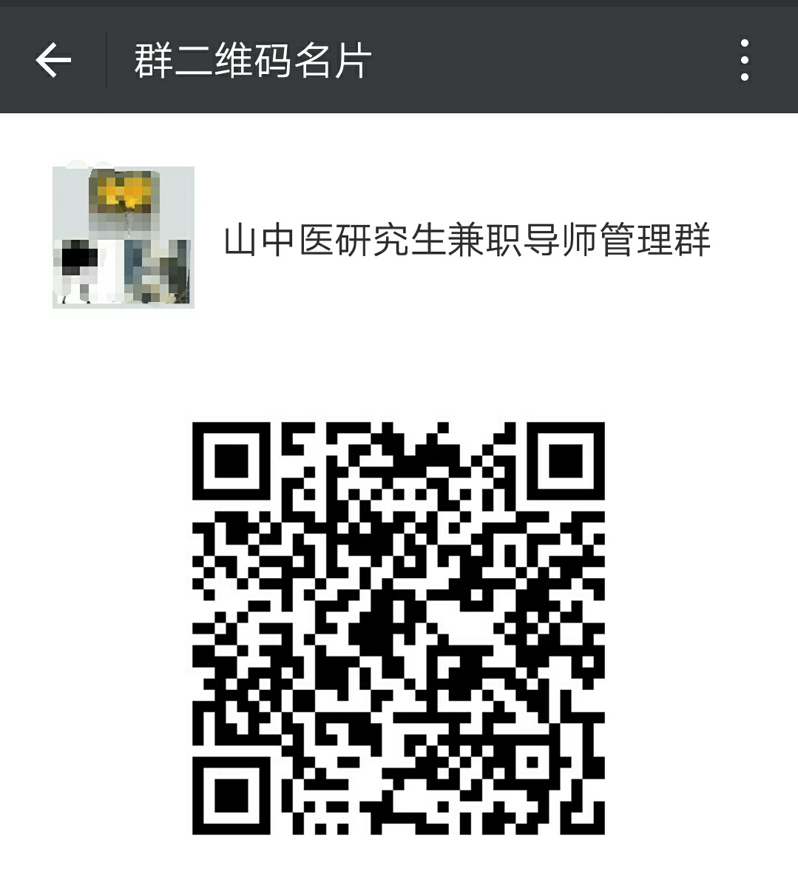

多年来各基地和导师积极配合学校工作，为我校研究生教育工作做出了巨大的贡献。希望我们今后进一步加强沟通，共同努力，促进我校高层次人才培养质量的提高，为我省中医药事业做出积极贡献。

研究生处
2016年10月24日

